О проведении профилактических мероприятий
«Неделя безопасности»
Уровень аварийности с участием детей в возрасте до 16 лет в крае продолжает оставаться крайне высоким.
За 8 месяцев т.г. в крае зарегистрировано 453 дорожно-транспортных происшествий с участием детей в возрасте до 16 лет, в которых погибли 30 детей и 488 получили ранения.
В первые дни нового учебного 2017-2018 года в крае зарегистрировано большое количество дорожно-транспортных происшествий по вине детей:
6 ДТП - по вине детей-пешеходов,
4 - по вине юных велосипедистов,
еще 2 - по вине детей-водителей мототранспорта.
В связи с этим в период с 25 по 29 сентября 2017 г. пройдет Неделя безопасности, посвященная вопросам обеспечения
безопасности детей на дорогах.
В школе необходимо провести профилактическую работу (лекции и беседы, конкурсы и викторины, открытые уроки, соревнования, флеш-мобы, просмотры
видеоматериалов, массовые мероприятия) по изучению с детьми основ ПДД РФ и привития им навыков безопасного поведения в транспортной среде с использованием электронного образовательного портала «Дорога без опасности» (bdd-eor.edu.ru).
Необходимо напоминать детям о необходимости соблюдения ПДД, акцентируя их внимание на погодных условиях и особенностях обустройства улично-дорожной сети при движении по маршруту «дом-школа-дом».

Организациях контроль со стороны педагогического состава, родительских комитетов и общественности за применением детьми и подростками свето возвращающих элементов.

Безопасность – главный принцип, который обязательно должен соблюдаться при дорожном движении. При этом он обязателен не только для водителей автотранспортных средств, но и для пешеходов. Согласно официальной статистике наезд на пешехода происходит в темное время суток. Именно поэтому с 1 июля 2015 года законодателем были установлены нормы о ношении светоотражающих элементов.
Светоотражающие элементы (далее – СВЭ) направлены на отражение всего света, попадающего на них с целью предотвращения дорожно-транспортного происшествия.
Светоотражающие элементы могут быть на
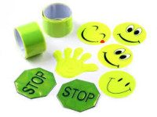
Стикерах, которые крепиться к одежде на липучке;
термополосках ( они крепятся на ткани с помощью прогрева утюгом);

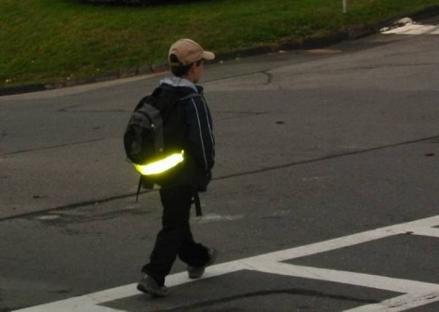

на жестких браслетах (их можно крепить на руку, ногу или сумку);
Это могут быть кулоны; брелки; значки; шнурки.
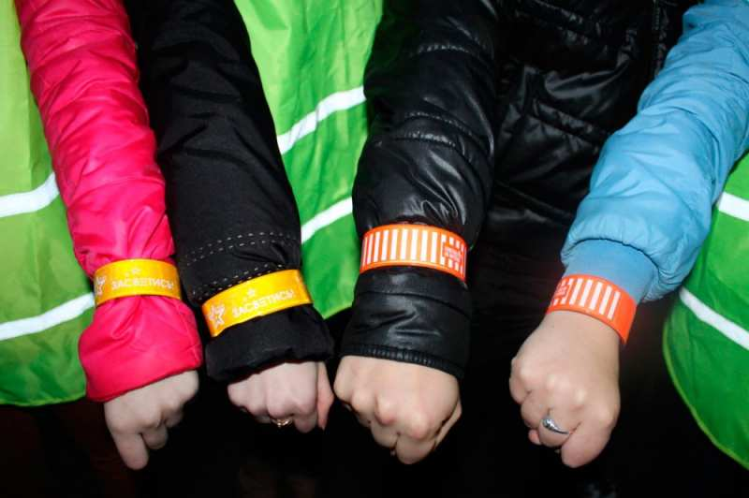
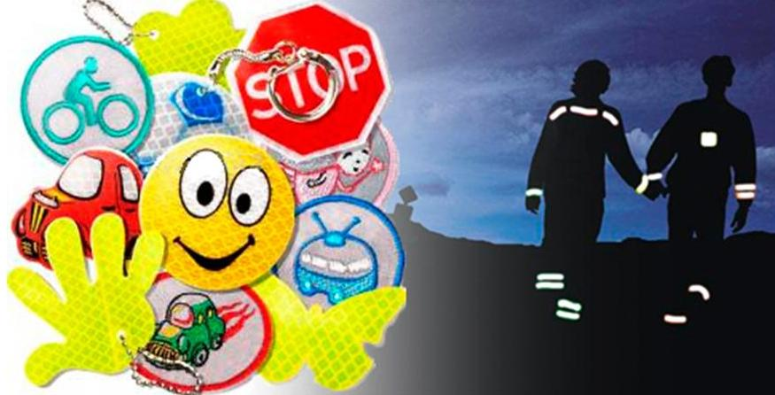
Также важная информация .
Сотрудники ГИБДД Красноармейского района в целях активизации профилактической деятельности и соблюдения правил Дорожного движения будут проводить контроль «массированные отработки» по профилактике перевозки детей в транспортных средствах без детских удерживающих устройств и ремней безопасности.
Что будут проверять ?
Соблюдение правил дорожного движения.
— по ст. 12.23 ч. 3 КРФоАП (перевозка детей без детских удерживающих устройств);
— по ст. 12.6 КРФоАП (нарушение правил применения ремней безопасности);
— ст. 12.5 ч. 3.1 КРФоАП (управление транспортным средством, на котором
установлены стекла (в том числе покрытые прозрачными цветными пленками),
светопропускание которых не соответствует требованиям технического
регламента о безопасности колесных транспортных средств) ;
— ст. 12.16 КРФоАП (несоблюдение требований, предписанных дорожными знаками или разметкой проезжей части);
— ст. 12.18 КРФоАП (непредоставление преимущества в движении пешеходам);
В отношении водителей транспортных средств будут составлять административные постановления и протоколы об административных правонарушениях:

Правила дорожного движения для школьников
Улица Самая важная часть города – улица. Посмотри, между домами, парками, школами и больницами – всюду есть дороги, по которым едут маленькие и большие машины, автобусы, троллейбусы, трамваи. Рядом с дорогой можно увидеть современные скульптуры и классические памятники, красивые клумбы с нежными цветами и высокие деревья. Здесь чинно прогуливаются со своими питомцами любители домашних животных, спешат на работу задумчивые взрослые или играют беззаботные малыши. Все это и есть улица.
Для удобства и всеобщей безопасности взрослые решили разделить ее на проезжую часть, по которой с огромной скоростью мчатся машины, и тротуары. Тротуар – дорога для тебя, твоих любимых родителей, лучших друзей, а также незнакомых детей и взрослых, решивших пройтись пешком, а проезжая часть – только для транспорта.
Пешеходный переход
В городе очень много дорог. В любое время года и в любую погоду по ним мчатся машины, везут пассажиров автобусы, трамваи и троллейбусы, грузовики торопятся на стройки и в магазины, по тротуарам торопятся и прогуливаются пешеходы. С каждым днем машин становится все больше и больше, и на улицах надо быть очень осторожным. Опасность подстерегает на дороге тех, кто не умеет правильно вести себя, не соблюдает дисциплину! Для тех же, кто изучил правила дорожного движения, кто вежлив и внимателен, улица совсем не страшна.
Правила дорожного движения знают все пешеходы и водители.
Должен знать их и ты. Что же делать, если тебе нужно попасть на другую сторону улицы?
Все очень просто! В этом тебе поможет пешеходный переход. Наверняка, ты видел нарисованные в ряд белые линии на дороге, по которым взрослые и дети переходят улицу. Знакомься, это «зебра», не животное, которое живет в далекой, солнечной Африке, а специальный дорожный знак в виде черно-белых полосок на дороге. Переходить улицу надо очень осторожно, не зевать по сторонам, а внимательно смотреть, не едет ли машина. Помни: ты на «зебре», но не в танке!
Налево – направо
Решил дорогу перейти
– Взгляни сперва налево.
Машины нет, тогда иди
До середины смело.
Замри. Направо посмотри:
Машины нет – переходи.
Не спеши переходить улицу!
Сначала посмотри налево, если машин нет, иди до середины дороги, которая обозначается белой линией. Затем посмотри направо, убедившись, что никакого транспорта поблизости нет, можно смело переходить улицу дальше.
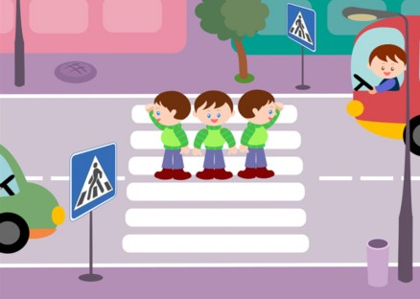

Подземный переход
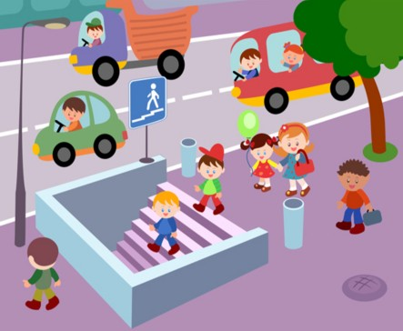
Наши верные друзья
Мы по улице шагаем,
И ворон мы не считаем.
Смело там идем вперед,
Где нам виден переход.

Кроме «зебры», бывают переходы, которые делают под землей, их называют подземными. Чаще всего они встречаются в больших городах с широкими улицами, где очень интенсивное движение. Взрослые придумали их для удобства и безопасности водителей и пешеходов. Месторасположение таких переходов указывают специальным знаком. Светофор Светофорыч Светофор Светофорыч – самый главный на дороге, ему подчиняются и водители, и пешеходы.
У него одна нога и три круглых глаза: верхний – красный, средний – желтый, а нижний – зеленый. Его можно увидеть на улицах и перекрестках города, где он стоит и поочереди мигает своими разноцветными глазами. Светофор Светофорыч указывает, кому можно ехать или идти, а кому надо оставаться на месте. Все должны его слушаться.

Пешеходный светофор У Светофора Светофорыча есть помощник – это специальный светофор для пешеходов.
На нем изображено два человечка – красный и зеленый. Красный человечек нарисован стоящим, а зеленый – идущим. Зажегся красный человечек, значит стой на месте, дорогу переходить нельзя! Как только загорится зеленый шагающий человечек, можешь смело переходить дорогу. На некоторых светофорах для пешеходов нет нарисованных человечков. Зато есть два сигнала: зеленый с надписью «Идите» и красный со строгой командой «Стойте». Какой сигнал загорится, то и нужно выполнять. Светофоры и днем, и ночью остаются на своих постах, мигают разноцветными глазками, оберегают пешеходов и водителей. Только некоторые светофоры на ночь превращаются в желтую мигалку. Она предупреждает водителя, что впереди перекресток, нужно быть внимательным и сбавить скорость. А пешеход при переходе должен быть осторожнее и обязательно посмотреть, не приближается ли машина.
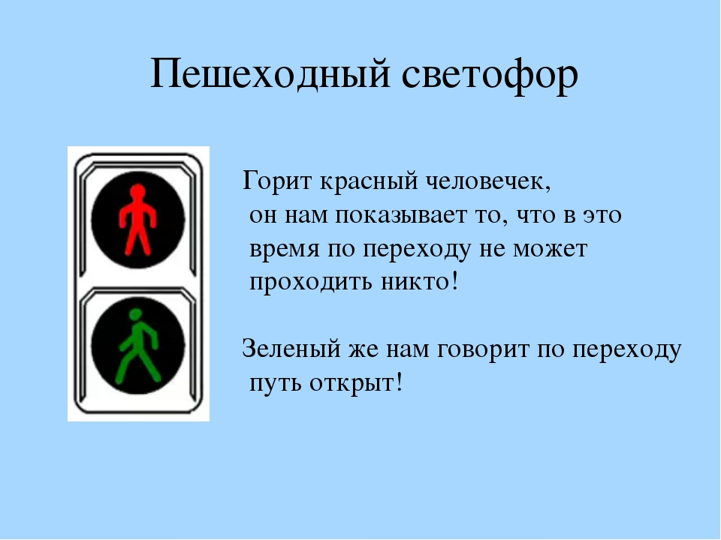
Регулировщик и его волшебная палочка Кроме Светофора Светофорыча, движением транспорта и пешеходов может управлять специальный человек – регулировщик с полосатой палочкой. Регулировщик – главный помощник Светофора Светофорыча.
Его можно увидеть на перекрестке, где сломался светофор или образовалась пробка из-за того, что какая-то машина очень торопилась и нарушила правила дорожного движения.
Регулировщик общается с водителями и пешеходами с помощью знаков, которые он показывает своей волшебной палочкой. Эти знаки очень простые, давай разберемся с ними вместе! Регулировщик стоит прямо и держит палочку вниз или параллельно вытянутым в стороны рукам – можно переходить дорогу только перед регулировщиком или за его спиной. Жезл регулировщика поднят прямо вверх – движение транспорта и пешеходов запрещено! Правая рука регулировщика вытянута вперед, а левая опущена вниз – пешеходы могут переходить дорогу только за спиной регулировщика. Регулировщики внимательно следят за движением на дорогах, за тем, чтобы водители не превышали скорость, соблюдали дорожные правила, чтобы движение транспорта и пешеходов было безопасным.
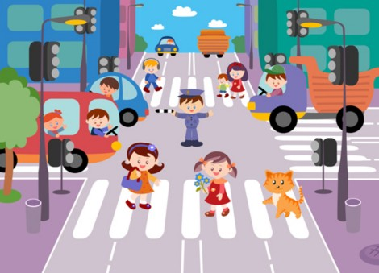

«Островок безопасности»
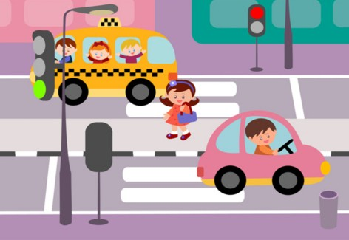

Специально для широких улиц в больших городах взрослые придумали «безопасный островок». Это такой участок посередине дороги, на который машинам заезжать нельзя. Он обведен белой линией, а внутри заштрихован или немного возвышается над проезжей частью и похож на небольшой островок. Если ты не успел перейти улицу и уже загорелся красный свет, то остановись посередине дороги на «островке безопасности». Подожди, пока проедут все машины и загорится зеленый свет, после этого можно смело переходить улицу. Есть особые правила поведения на «островке безопасности». Их надо обязательно соблюдать, чтобы не случилось беды. Во-первых, стоять на «островке безопасности» надо спокойно: не бегать и не прыгать! Во-вторых, продолжать переходить через дорогу можно только тогда, когда загорится зеленый свет. В-третьих, прежде чем продолжить переход, посмотри направо, нет ли поблизости машин или какой-нибудь другой опасности.

Машины с мигалками
Ты собрался переходить улицу и вдруг видишь такую картину: едет «скорая помощь», на крыше мигалка, все машины уступают ей дорогу, а пешеходы стоят на месте и не переходят улицу, хотя горит зеленый свет. Знай, это едет специальный транспорт! Ему все уступают дорогу, и водители, и пешеходы, потому что он спешит на помощь к тем, кто попал в беду. Специальный транспорт – это «скорая помощь», пожарная машина, «служба спасения» и милицейская машина. У этих машин есть звуковой сигнал, который называется сирена, и мигающая лампочка на крыше – проблесковый маячок синего или красного цвета. Если эта лампочка включена, прояви участие – уступи дорогу.
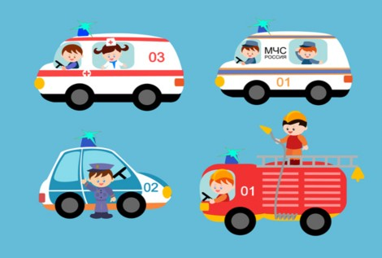

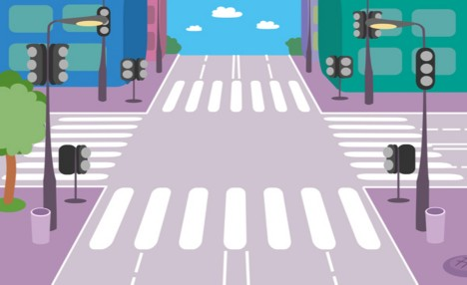
Перекресток – самое опасное место на дороге. Со всех сторон к нему устремляются потоки автомобилей, едут трамваи, троллейбусы, подъезжают мотоциклисты и велосипедисты, подходят пешеходы. Здесь они все встречаются, чтобы разъехаться и разойтись в разные стороны. Чтобы транспорт и пешеходы могли пересечь перекресток и дальше направиться без задержек по своим делам, надо соблюдать строгий порядок. Поэтому на перекрестках движение регулируется, то есть устанавливается очередность как для машин, так и для пешеходов. Такой перекресток называется регулируемым. В этом случае порядок на дороге устанавливается благодаря выполнению водителями и пешеходами указаний светофора или милиционера-регулировщика.
Перекресток, на котором нет ни регулировщика, ни светофора, или светофор неисправен, называется нерегулируемым. Его надо переходить с особым вниманием и только по прямой, но не наискосок. На перекрестке может случиться всякое: один автомобиль задержится на перекрестке, а какой-то пешеход поторопиться перейти улицу первым. Самое большое количество разных аварий, несчастных случаев происходит именно на перекрестках.
Поэтому каждый, кто ходит или ездит по дорогам и улицам, должен быть очень внимателен к перекресткам и знать, как себя вести.

Про разметку на дороге
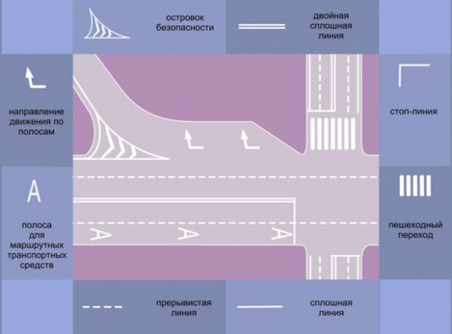
Наверняка, ты видел нарисованные на дороге разные линии, стрелки и буквы – это все не просто так и называется разметка. Линии делят дорогу на полосы, которые помогают водителям ориентироваться. Разметка может быть постоянной или временной, отличить их можно по цвету, постоянную разметку рисуют белой краской, а временную – желтой или оранжевой. Белая сплошная линия с краю (по бокам) дороги обозначает границы проезжей части. А такая же линия посередине дороги разделяет потоки машин, которые едут навстречу друг другу. Пересекать эту линию водителям строго запрещено. Прерывистая (пунктирная) линия делит поток машин. Это нужно для того, чтобы не запутаться на перекрестках. Если водителю нужно повернуть на перекрестке налево, то он будет ехать по левой полосе своего потока, если направо, – то по правой полосе, а если после перекрестка водитель поедет прямо, то ему нужно держаться средней полосы. Стрелочки на дороге подсказывают, куда можно ехать водителю: направо, налево или прямо, если он находится на этой полосе. Если между встречными потоками нарисованы сразу и сплошная, и пунктирная линии, то это можно объяснить так: если ты водитель и пунктирная линия нарисована с твоей стороны, то тебе можно ее пересекать, а тем, кто едет тебе навстречу, делать это запрещено. Если какой-то участок дороги обведен белой линией, а внутри заштрихован, то эта территория закрыта для машин, им нельзя сюда заезжать, а называется такой участок «островок безопасности». Помни, нельзя играть вблизи дорог и на проезжей части! Это очень опасно!

Остановка – это специальное место, где останавливаются автобусы, троллейбусы и трамваи.
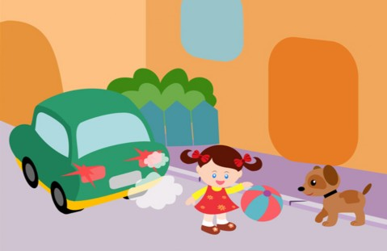
Иногда на остановках ты можешь увидеть постройку с крышей и тремя стенами, которые укроют тебя от дождя и ветра, внутри нее есть скамеечки, на них можно передохнуть, пока ждешь транспорт. Здесь же ты увидишь специальный дорожный знак, на котором указывают название остановки и транспорт, который здесь ходит, номера маршрутов. Как ты думаешь, где опасности для пешеходов больше: при переходе улицы или на остановке? Опасно и там, и там, но на остановке опаснее вдвойне. Почему? Во-первых, на остановках пешеходы часто спешат: то к автобусу, то на выходе из него. Во-вторых, на остановке из-за автобусов и троллейбусов очень плохо видно дорогу! Когда ждешь транспорт на остановке, нужно стоять на тротуаре или обочине. Ни в коем случае нельзя выходить на проезжую часть! Как правильно обходить транспорт, который стоит на остановке? Трамвай надо обходить только спереди, для того чтобы не попасть под встречный трамвай. Стоящие у тротуара машины, автобусы или троллейбусы нужно обходить сзади. Но лучше всего не торопиться, а подождать, когда транспорт отъедет от остановки, тогда дорога будет хорошо видна в обе стороны.

Задом наперед
Наверняка, ты видел как машины на большой скорости ездят по автомагистралям или совсем медленно там, где стоит знак «жилая зона». Однако машина может ездить не только вперед, но и назад! Например, автомобилю нужно выехать со стоянки, для этого водитель включает задний ход. Особенно внимательно следует обходить машину, которая стоит на месте с включенным двигателем, потому что в любой момент она может поехать. Некоторые водители устанавливают на свои автомобили специальные устройства. Когда машина едет назад, начинает играть музыка, или записанный на пленку голос предупреждает окружающих о том, что водитель включил задний ход.
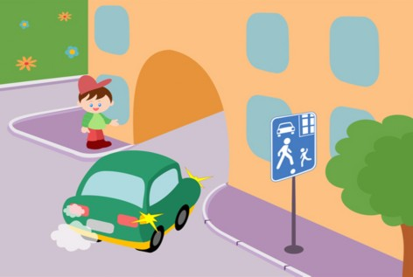
Поворотники У всех автобусов, грузовых и легковых машин, троллейбусов, которые собираются повернуть, начинает мигать специальный сигнал поворота – оранжевая лампочка рядом с фарами. Она включается с той стороны автомобиля, куда водитель собирается повернуть.

Мы едем на машине. Родители берут тебя с собой на дачу, в гости или просто в магазин, и вы поедете на машине.
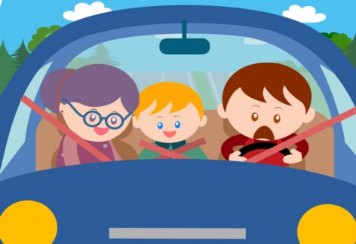
Ура! Тебя ждет что-то новое, неизвестное, может быть, ты с родителями будешь ездить по огромному магазину на веселой машине и складывать в багажник разные продукты, а может быть, тебя ждет прогулка в лесу, костер и шашлыки или веселые игры вместе со сверстниками в гостях у твоего друга. Итак, когда ты наконец-то оказался в автомобиле, то сразу, как по мановению волшебной палочки, превратился в пассажира. Поэтому у тебя появились кое-какие обязанности. Во-первых, обязательно пристегни ремни безопасности в своем автомобильном кресле, которое взрослые придумали специально для тебя, твоих друзей и других ребят, чтобы за время поездки с вами ничего не случилось. Его крепят в машине на простое сиденье. Во-вторых, не отвлекай водителя от управления автомобилем. В-третьих, ни в коем случае не открывай дверцы машины, пока тебе не разрешат! В-четвертых, никогда не выходи из машины, пока не убедишься, что мимо не едет другая машина, мотоцикл или автобус. Лучше смотреть в окно, ведь там можно увидеть столько интересного: быстро пробегающие дома и деревья, пешеходов, которые переходят улицу по пешеходным переходам, регулировщика, что стоит на перекрестке, где сломался светофор и многое-многое другое.

Мы едем на велосипеде
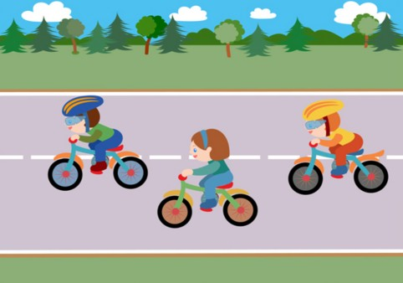

Велосипедисты такие же водители, как и все остальные, только ездят они не на четырех-, а на двухколесном транспорте. Для них тоже есть особые правила дорожного движения. Велосипедисту можно ехать вместе с машинами по дороге, обязательно придерживаясь правой стороны, чтобы не мешать остальному транспорту. Но, если рядом с проезжей частью есть велосипедная дорожка, велосипедист обязан передвигаться только по ней. Так как у велосипеда нет указателей поворота, то о предстоящих маневрах велосипедист должен предупреждать жестами. Например, поворачивая направо, необходимо поднять правую руку и указать направление движения. Во время поворота налево необходимое направление обозначается левой рукой. При этом надо быть очень внимательным и убедиться, что автомобилисты тебя поняли и уступают дорогу.

